step1) 第1步) 1단계)
day2_ccmc
repository create
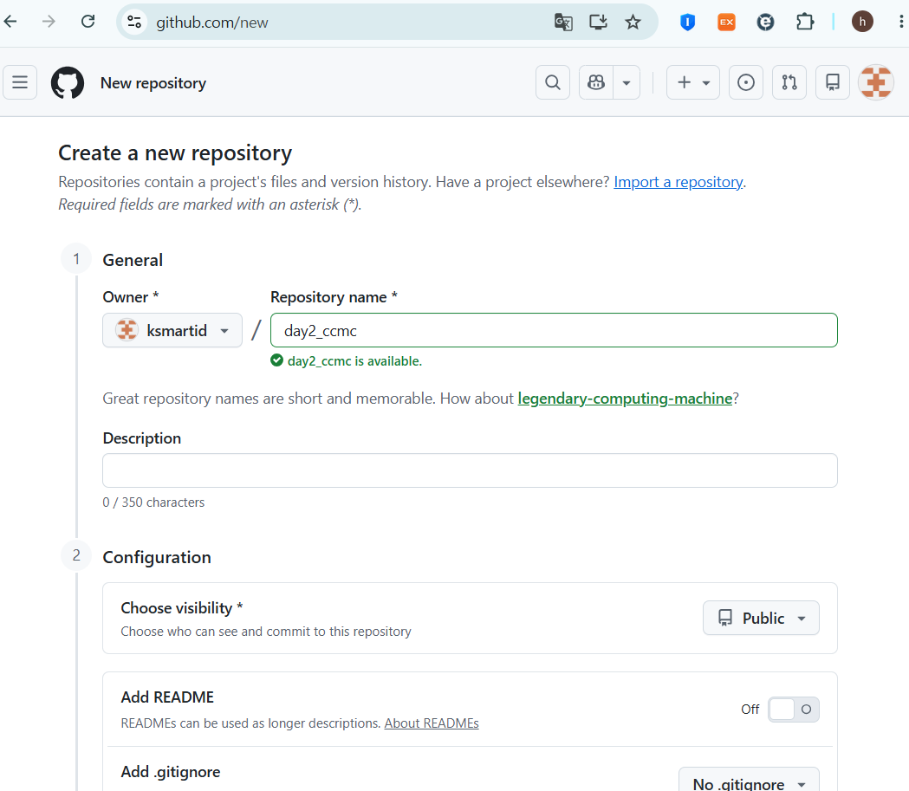
step2) 第2步) 2단계)
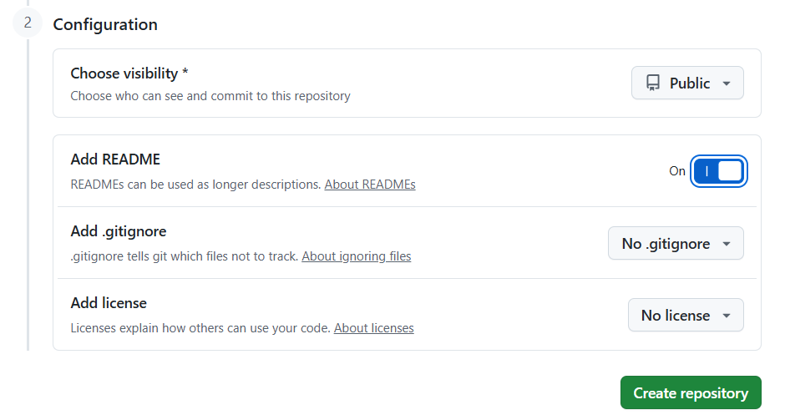
step3) 第3步) 3단계)
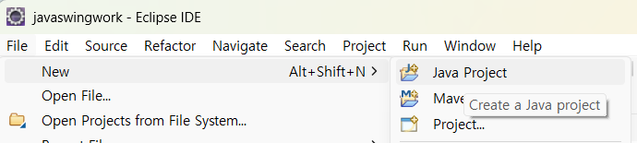

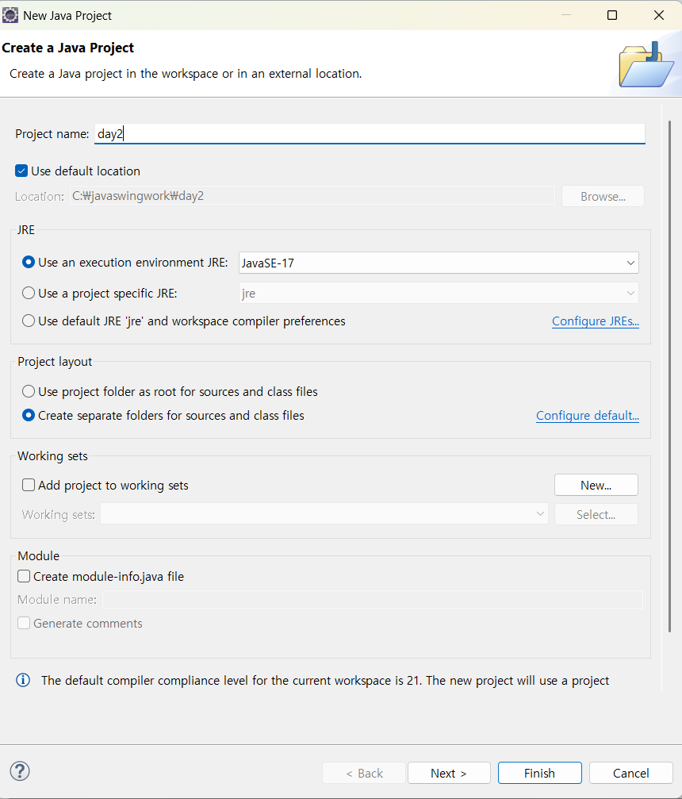

step4) 第4步) 4단계)
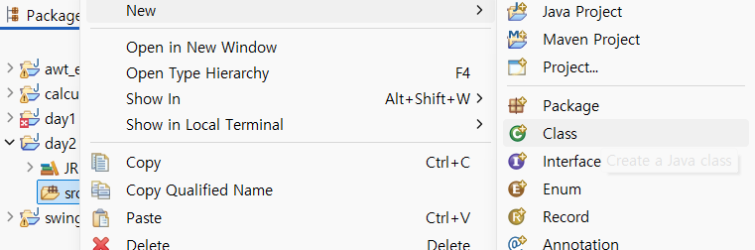

step5) 第5步) 5단계)

CheckBoxDemo04
package day2;
//4. 체크박스 (JCheckBox)
import javax.swing.*;
public class CheckBoxDemo04 {
public static void main(String[] args) {
JFrame frame = new JFrame("체크박스");
JPanel panel = new JPanel();
panel.add(new JCheckBox("Java"));
panel.add(new JCheckBox("Python"));
panel.add(new JCheckBox("C++"));
frame.add(panel);
frame.setSize(300, 150);
frame.setDefaultCloseOperation(JFrame.EXIT_ON_CLOSE);
frame.setVisible(true);
}
}

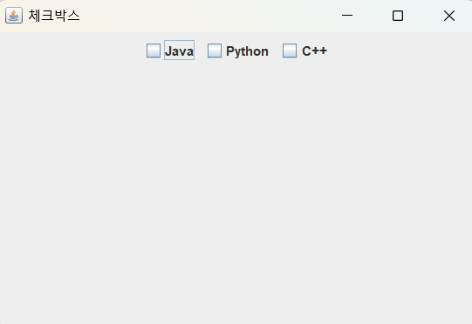

step6) 第6步) 6단계)
CheckBoxDemo04_2_UserInsert
package day2;

import javax.swing.*;
import java.awt.*;
import java.awt.event.ActionEvent;
import java.awt.event.ActionListener;

public class CheckBoxDemo04_2_UserInsert {
public static void main(String[] args) {
JFrame frame = new JFrame("회원가입");
frame.setLayout(new BorderLayout());
frame.setDefaultCloseOperation(JFrame.EXIT_ON_CLOSE);
frame.setSize(400, 300);
frame.setLocationRelativeTo(null); // 화면 중앙에 배치

// 상단 패널: 제목 및 안내 메시지
JPanel topPanel = new JPanel();
topPanel.add(new JLabel("관심있는 프로그래밍 언어를 선택하세요:"));

// 중앙 패널: 체크박스들
JPanel centerPanel = new JPanel();
centerPanel.setLayout(new GridLayout(3, 1, 10, 10));

JCheckBox javaCheckBox = new JCheckBox("Java");
JCheckBox pythonCheckBox = new JCheckBox("Python");
JCheckBox cppCheckBox = new JCheckBox("C++");

centerPanel.add(javaCheckBox);
centerPanel.add(pythonCheckBox);
centerPanel.add(cppCheckBox);

// 하단 패널: 버튼과 결과 표시
JPanel bottomPanel = new JPanel();
bottomPanel.setLayout(new FlowLayout());

JButton confirmButton = new JButton("확인");
JLabel resultLabel = new JLabel("선택한 항목: ");

bottomPanel.add(confirmButton);
bottomPanel.add(resultLabel);

// 프레임에 패널 추가
frame.add(topPanel, BorderLayout.NORTH);
frame.add(centerPanel, BorderLayout.CENTER);
frame.add(bottomPanel, BorderLayout.SOUTH);

// 버튼 클릭 이벤트 처리
confirmButton.addActionListener(new ActionListener() {
@Override
public void actionPerformed(ActionEvent e) {
StringBuilder selectedItems = new StringBuilder("선택한 항목: ");
boolean isSelected = false;

if (javaCheckBox.isSelected()) {
selectedItems.append("Java ");
isSelected = true;
}
if (pythonCheckBox.isSelected()) {
selectedItems.append("Python ");
isSelected = true;
}
if (cppCheckBox.isSelected()) {
selectedItems.append("C++ ");
isSelected = true;
}

if (!isSelected) {
selectedItems.append("선택된 항목이 없습니다.");
}

resultLabel.setText(selectedItems.toString());
}
});

frame.setVisible(true);
}
}

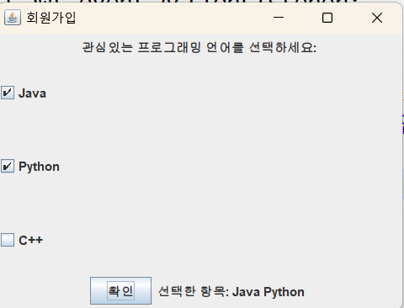

step7) 第7步) 7단계)
CheckBoxDemo04_3_UserDelete
package day2;

import javax.swing.*;
import javax.swing.table.DefaultTableModel;
import java.awt.*;
import java.awt.event.ActionEvent;
import java.awt.event.ActionListener;
import java.util.Vector;

public class CheckBoxDemo04_3_UserDelete {
public static void main(String[] args) {
JFrame frame = new JFrame("회원 관리 시스템");
frame.setDefaultCloseOperation(JFrame.EXIT_ON_CLOSE);
frame.setSize(700, 500);
frame.setLocationRelativeTo(null);
frame.setLayout(new BorderLayout(10, 10));

// 회원 데이터 준비 (10명)
String[] columns = {"선택", "회원번호", "이름", "이메일", "전화번호"};
Object[][] data = new Object[10][5];

String[] names = {"김철수", "이영희", "박민수", "정지원", "최현우",
"강서연", "조민준", "윤서현", "장도현", "임하은"};
String[] emails = {"kim@email.com", "lee@email.com", "park@email.com", "jung@email.com", "choi@email.com",
"kang@email.com", "cho@email.com", "yoon@email.com", "jang@email.com", "lim@email.com"};
String[] phones = {"010-1111-1111", "010-2222-2222", "010-3333-3333", "010-4444-4444", "010-5555-5555",
"010-6666-6666", "010-7777-7777", "010-8888-8888", "010-9999-9999", "010-0000-0000"};

for (int i = 0; i < 10; i++) {
data[i][0] = Boolean.FALSE; // 선택 체크박스 초기값
data[i][1] = i + 1; // 회원번호
data[i][2] = names[i];
data[i][3] = emails[i];
data[i][4] = phones[i];
}

// 테이블 모델 생성 (체크박스 지원)
DefaultTableModel model = new DefaultTableModel(data, columns) {
@Override
public Class<?> getColumnClass(int columnIndex) {
return columnIndex == 0 ? Boolean.class : String.class;
}

@Override
public boolean isCellEditable(int row, int column) {
return column == 0; // 선택 컬럼만 수정 가능
}
};

JTable table = new JTable(model);
table.setRowHeight(30);
table.getTableHeader().setReorderingAllowed(false);

// 스크롤 패널에 테이블 추가
JScrollPane scrollPane = new JScrollPane(table);
scrollPane.setBorder(BorderFactory.createTitledBorder("회원 목록"));

// 상단 패널: 제목 및 버튼들
JPanel topPanel = new JPanel(new FlowLayout(FlowLayout.LEFT, 10, 10));
JLabel titleLabel = new JLabel("회원 관리 시스템");
titleLabel.setFont(new Font("맑은 고딕", Font.BOLD, 18));
topPanel.add(titleLabel);

// 하단 패널: 전체 선택 및 삭제 버튼
JPanel bottomPanel = new JPanel(new FlowLayout(FlowLayout.CENTER, 15, 10));

JCheckBox selectAllCheckBox = new JCheckBox("전체 선택");
selectAllCheckBox.setFont(new Font("맑은 고딕", Font.PLAIN, 14));

JButton deleteButton = new JButton("선택 회원 삭제");
deleteButton.setFont(new Font("맑은 고딕", Font.PLAIN, 14));
deleteButton.setBackground(new Color(255, 80, 80));
deleteButton.setForeground(Color.WHITE);
deleteButton.setFocusPainted(false);

JButton deleteAllButton = new JButton("전체 삭제");
deleteAllButton.setFont(new Font("맑은 고딕", Font.PLAIN, 14));
deleteAllButton.setBackground(new Color(200, 50, 50));
deleteAllButton.setForeground(Color.WHITE);
deleteAllButton.setFocusPainted(false);

bottomPanel.add(selectAllCheckBox);
bottomPanel.add(deleteButton);
bottomPanel.add(deleteAllButton);

// 전체 선택 체크박스 이벤트
selectAllCheckBox.addActionListener(new ActionListener() {
@Override
public void actionPerformed(ActionEvent e) {
boolean isSelected = selectAllCheckBox.isSelected();
for (int i = 0; i < model.getRowCount(); i++) {
model.setValueAt(isSelected, i, 0);
}
}
});

// 선택 회원 삭제 버튼 이벤트
deleteButton.addActionListener(new ActionListener() {
@Override
public void actionPerformed(ActionEvent e) {
int selectedCount = 0;
for (int i = model.getRowCount() - 1; i >= 0; i--) {
if ((Boolean) model.getValueAt(i, 0)) {
model.removeRow(i);
selectedCount++;
}
}

if (selectedCount > 0) {
JOptionPane.showMessageDialog(frame,
selectedCount + "명의 회원이 삭제되었습니다.",
"삭제 완료",
JOptionPane.INFORMATION_MESSAGE);

// 전체 선택 체크박스 해제
selectAllCheckBox.setSelected(false);

// 삭제 후 남은 회원이 없으면 메시지 표시
if (model.getRowCount() == 0) {
JOptionPane.showMessageDialog(frame,
"모든 회원이 삭제되었습니다.",
"알림",
JOptionPane.WARNING_MESSAGE);
}
} else {
JOptionPane.showMessageDialog(frame,
"삭제할 회원을 선택해주세요.",
"선택 오류",
JOptionPane.WARNING_MESSAGE);
}
}
});

// 전체 삭제 버튼 이벤트
deleteAllButton.addActionListener(new ActionListener() {
@Override
public void actionPerformed(ActionEvent e) {
int rowCount = model.getRowCount();
if (rowCount == 0) {
JOptionPane.showMessageDialog(frame,
"삭제할 회원이 없습니다.",
"알림",
JOptionPane.WARNING_MESSAGE);
return;
}

int confirm = JOptionPane.showConfirmDialog(frame,
"정말 모든 회원(" + rowCount + "명)을 삭제하시겠습니까?",
"전체 삭제 확인",
JOptionPane.YES_NO_OPTION,
JOptionPane.WARNING_MESSAGE);

if (confirm == JOptionPane.YES_OPTION) {
model.setRowCount(0); // 모든 행 삭제
selectAllCheckBox.setSelected(false);
JOptionPane.showMessageDialog(frame,
"모든 회원이 삭제되었습니다.",
"삭제 완료",
JOptionPane.INFORMATION_MESSAGE);
}
}
});

// 프레임에 컴포넌트 추가
frame.add(topPanel, BorderLayout.NORTH);
frame.add(scrollPane, BorderLayout.CENTER);
frame.add(bottomPanel, BorderLayout.SOUTH);

frame.setVisible(true);
}
}

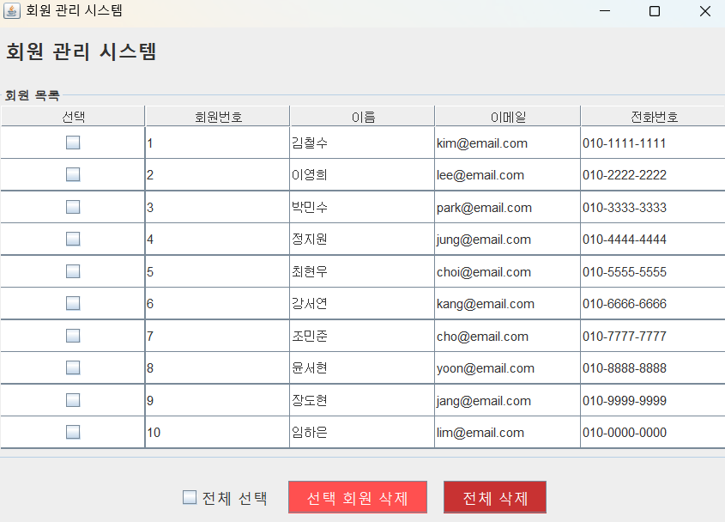
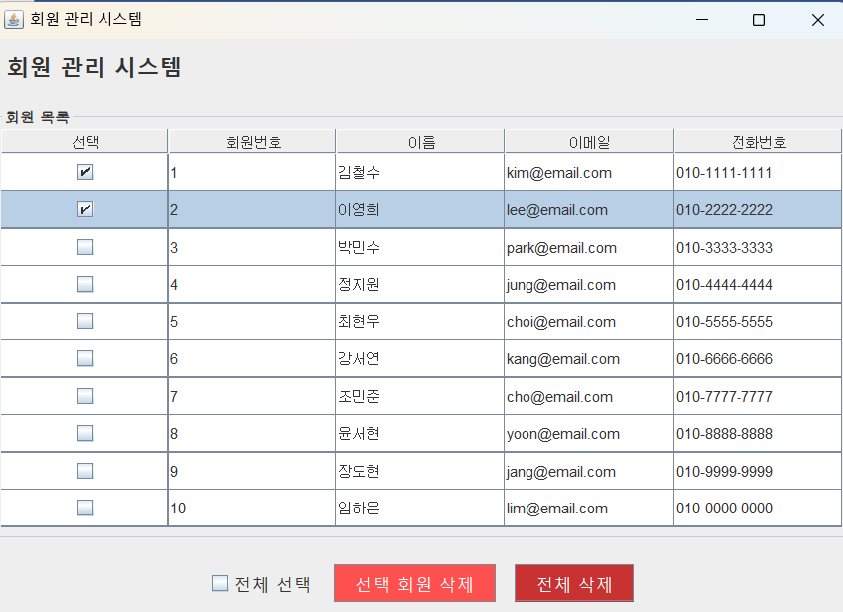
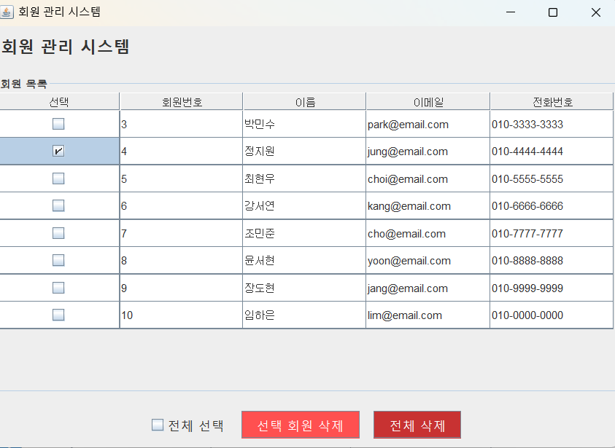
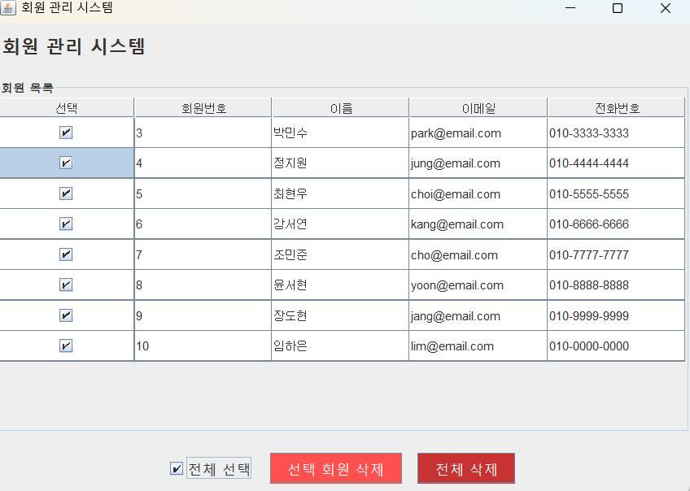
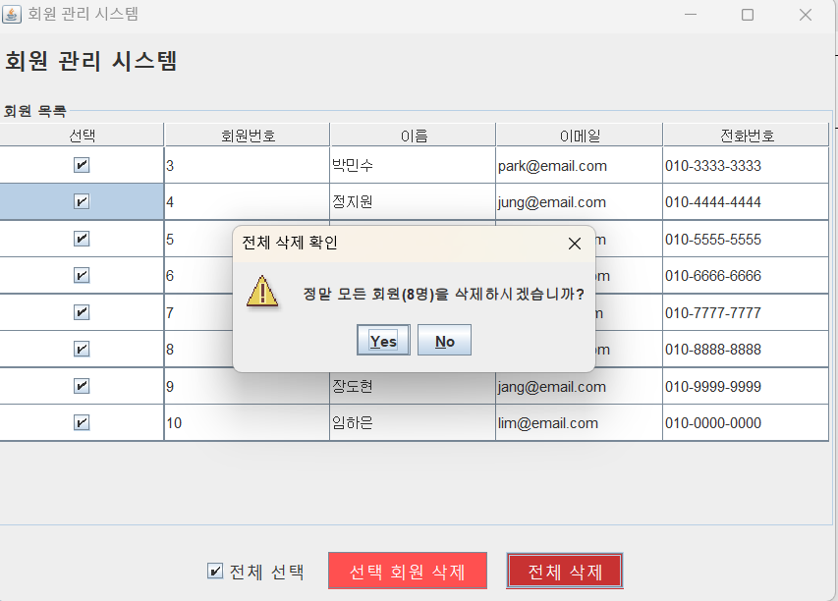
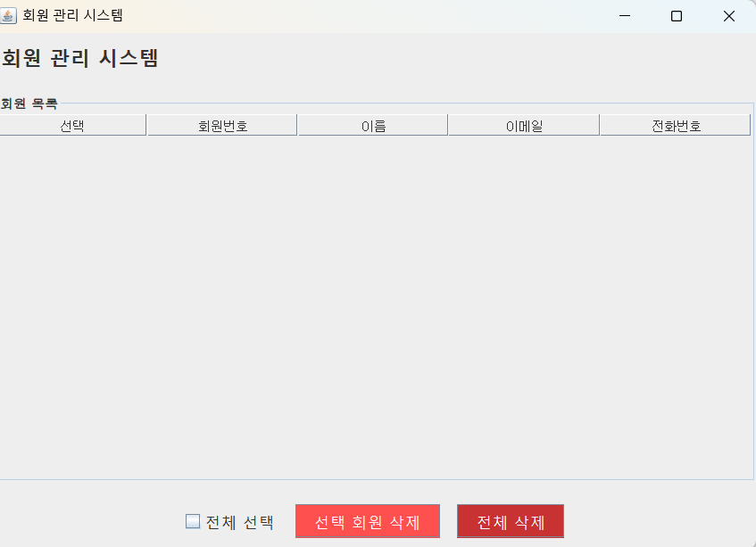

step8) 第8步) 8단계)
copilot, cursor, cluade code 등 과 같은 ai agent의 종류와 유료,무료를 구분해서 표로 작성해줘
以下是主流AI编程助手的对比表格，按收费模式与工具类型进行分类整理。
主流AI编程助手对比
工具名称 | 工具类型 | 免费方案 | 付费方案 (2026年起) | 核心特点
Cursor | IDE代理 (基于VS Code) | 免费方案 (Hobby) | 20美元/月 (Pro), 60美元/月 (Pro+), 200美元/月 (Ultra) | 专业开发者首选。通过“Composer”功能进行多文件编辑和全项目理解，是目前综合能力最强的AI编辑器之一。
GitHub Copilot | IDE插件 & 云代理 | 免费方案 (每月50次Agent请求和2000次补全) | 10美元/月 (Pro), 19-39美元/月 (企业版) | GitHub生态深度集成。支持VS Code、JetBrains等多种IDE，并拥有独立工作的云端代理(Cloud Agent)。2026年6月起转向基于使用量的计费模式。
Claude Code | 终端CLI代理 | 无免费方案 | 20美元/月 (包含在Claude Pro订阅中), 100-200美元/月 (Max版) | 终端原生，擅长大型重构。能自主规划并执行跨代码库的复杂修改、运行测试和修复错误，专业开发者评价很高。
Windsurf (Cascade) | IDE代理 (基于VS Code) | 免费方案 (功能受限) | 约15-20美元/月 (Pro) | Cascade代理。提供可视化的任务执行计划，并搭载专为编码优化的SWE-1.5模型。定价低于Cursor，是其有力竞争者。
Amazon Q Developer | IDE插件 & CLI | 免费方案 (个人版) | 19美元/月 (Pro) | AWS生态深度集成。针对云资源管理、Java迁移等任务进行了优化，是AWS开发者的高效选择。
Aider / Cline | 开源CLI/VS Code代理 | 完全免费 (需自行提供API密钥) | 无 | 成本控制与模型自由。开源且模型无关，可使用任何模型（包括本地模型），每次更改自动Git提交，是追求灵活性和隐私的专家首选。
Codex CLI (OpenAI) | CLI代理 & GitHub自动化 | 基于API用量付费 | 按Token付费 | 头脚本化工作流。OpenAI官方工具，支持在终端中完成复杂的编程任务，开源(Apache 2.0)。
ChatGPT / Claude.ai | 网页聊天机器人 | 免费方案 (速率限制) | 20美元/月 (Plus/Pro) | 学习与探索。更适合学习新概念、调试代码或进行技术探讨，而非直接操作代码库。
💡 选型速览：哪款适合你？
- 专业开发者 & 追求综合体验：Cursor 是当前的市场热门，其强大的“Composer”代理能高效处理多文件任务。
- 日常主力 & 已有开发环境：GitHub Copilot 的插件形式不挑IDE，且无缝融入团队工作流，与GitHub的结合是其最大优势。
- 终端重度用户 & 复杂项目重构：Claude Code 能在终端中自主完成大规模代码修改，是资深工程师处理复杂任务的利器。
- 预算优先 & 追求控制：开源工具 Aider/Cline 允许你自带模型（如使用本地LLM或API），没有订阅费用，只有实际的API开销。
- 学生/初学者 & 零成本入门：GitHub Copilot Free 或 Claude.ai/ChatGPT 的免费网页版是很好的起点。Copilot的免费额度足以支持学习阶段的日常使用。
市场变化较快，建议在选择前，再次访问各工具的官方网站确认最新的定价和免费方案细节。

new folder create :
copilot_cal
C:\copilot_cal
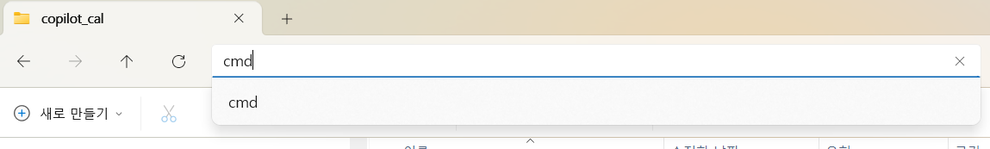
C:\copilot_cal>code .
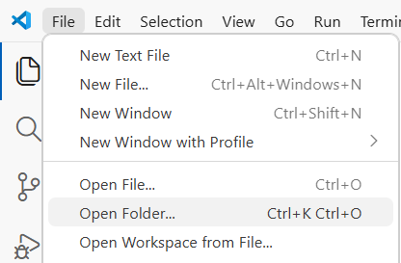
https://code.visualstudio.com/

오늘은 실습하기 어려워요. 교수님이 진행하는 실습 확인하세요. 내일 vscode 도구로 ai agent를 통해서 자동으로 코드가 완성되는 실습을 함께 할께요. 중국어로 번역해줘
以下是中文翻译：

今天实操起来比较困难。请大家先查看教授正在进行的实操演示。明天我们会一起用 VSCode 工具，通过 AI Agent 来自动完成代码生成的实操练习。

如果需要更口语化或更正式一点的版本，也可以参考：
- 口语化版：今天实操有点难，大家先跟着教授看演示。明天我们会用 VSCode 配合 AI Agent 来做代码自动补全的实操练习。
- 正式通知版：今天的实操难度较大，请各位同学先确认教授进行的实操内容。明天我们将统一使用 VSCode 工具，结合 AI Agent 进行自动代码生成的实操练习。
如果有其他需要调整的地方，随时告诉我。

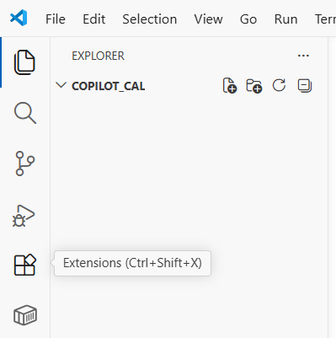
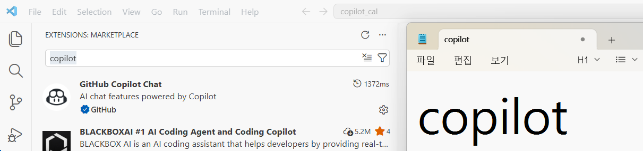
Install click

copilot 같은 ai agent를 통해서 java swing 프로그램을 작성 할 수도 있습니다.
프롬프트 : java swing 으로 계산기와 회원가입,회원리스트 3개의 메뉴와 화면을 만들고 계산기는 처리 될 수 있도록 작성해줘
vscode
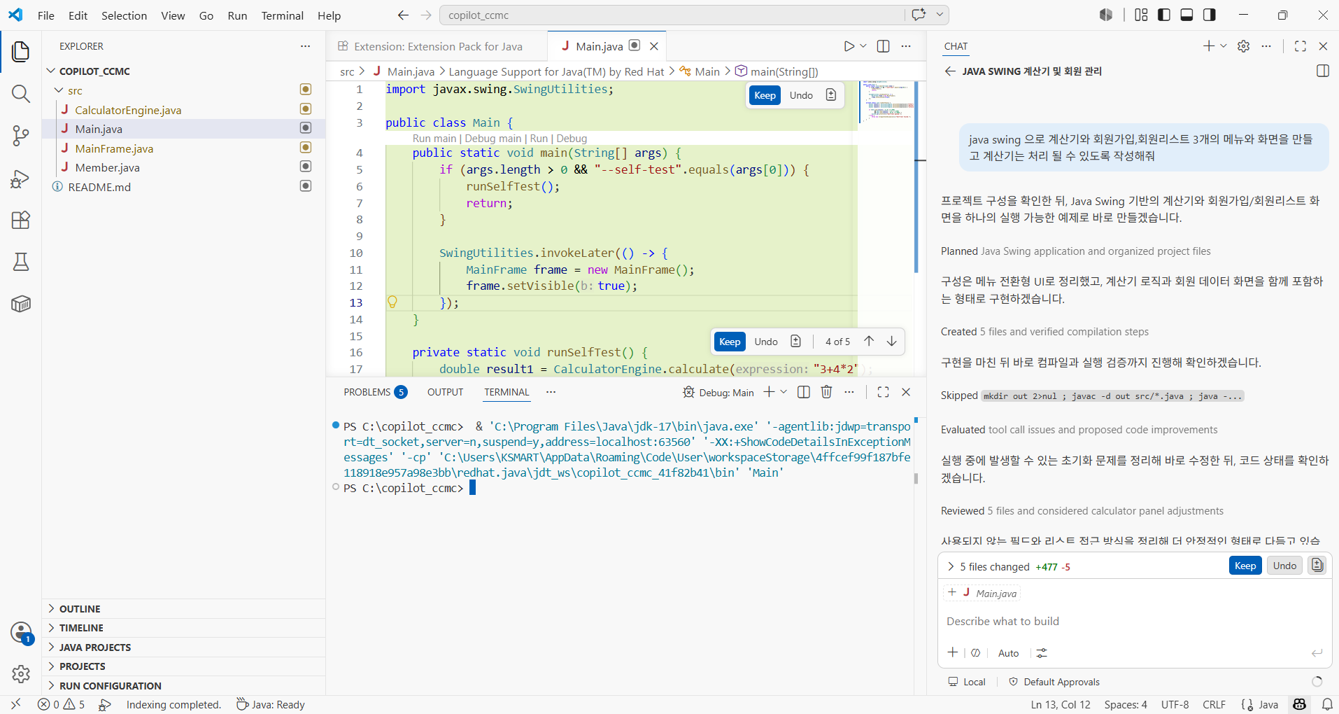
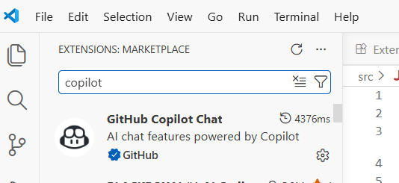
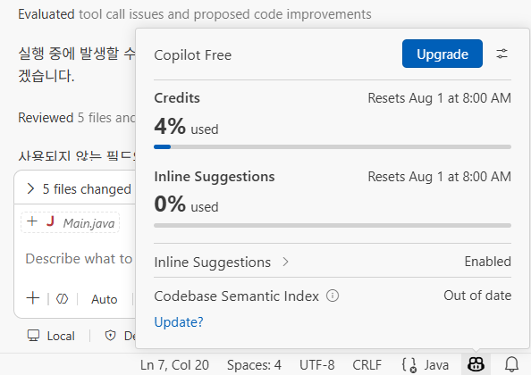
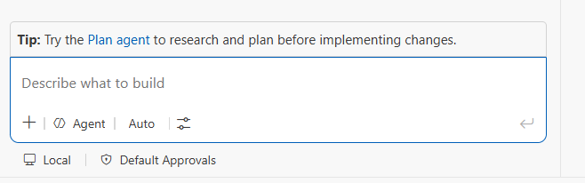

step9) 第9步) 9단계)
잘못된 프롬프트 예시
1. 계산기 만들어줘

2. 계산기 더하기 가능하게 만들어줘

3. 계산기 4측연산 가능하게 만들어줘
(+ - * / : 4측연산)

step10) 第10步) 10단계)
step11) 第11步) 11단계)
step12) 第12步) 12단계)
step13) 第13步) 13단계)
step14) 第14步) 14단계)
step15) 第15步) 15단계)
step16) 第16步) 16단계)
step17) 第17步) 17단계)
step18) 第18步) 18단계)
step19) 第19步) 19단계)
step20) 第20步) 20단계)
step21) 第21步) 21단계)
step22) 第22步) 22단계)
step23) 第23步) 23단계)
step24) 第24步) 24단계)
step25) 第25步) 25단계)
step26) 第26步) 26단계)
step27) 第27步) 27단계)
step28) 第28步) 28단계)
step29) 第29步) 29단계)
step30) 第30步) 30단계)
step31) 第31步) 31단계)
step32) 第32步) 32단계)
step33) 第33步) 33단계)
step34) 第34步) 34단계)
step35) 第35步) 35단계)
step36) 第36步) 36단계)
step37) 第37步) 37단계)
step38) 第38步) 38단계)
step39) 第39步) 39단계)
step40) 第40步) 40단계)
step41) 第41步) 41단계)
step42) 第42步) 42단계)
step43) 第43步) 43단계)
step44) 第44步) 44단계)
step45) 第45步) 45단계)
step46) 第46步) 46단계)
step47) 第47步) 47단계)
step48) 第48步) 48단계)
step49) 第49步) 49단계)
step50) 第50步) 50단계)
step51) 第51步) 51단계)
step52) 第52步) 52단계)
step53) 第53步) 53단계)
step54) 第54步) 54단계)
step55) 第55步) 55단계)
step56) 第56步) 56단계)
step57) 第57步) 57단계)
step58) 第58步) 58단계)
step59) 第59步) 59단계)
step60) 第60步) 60단계)
step61) 第61步) 61단계)
step62) 第62步) 62단계)
step63) 第63步) 63단계)
step64) 第64步) 64단계)
step65) 第65步) 65단계)
step66) 第66步) 66단계)
step67) 第67步) 67단계)
step68) 第68步) 68단계)
step69) 第69步) 69단계)
step70) 第70步) 70단계)
step71) 第71步) 71단계)
step72) 第72步) 72단계)
step73) 第73步) 73단계)
step74) 第74步) 74단계)
step75) 第75步) 75단계)
step76) 第76步) 76단계)
step77) 第77步) 77단계)
step78) 第78步) 78단계)
step79) 第79步) 79단계)
step80) 第80步) 80단계)
step81) 第81步) 81단계)
step82) 第82步) 82단계)
step83) 第83步) 83단계)
step84) 第84步) 84단계)
step85) 第85步) 85단계)
step86) 第86步) 86단계)
step87) 第87步) 87단계)
step88) 第88步) 88단계)
step89) 第89步) 89단계)
step90) 第90步) 90단계)
step91) 第91步) 91단계)
step92) 第92步) 92단계)
step93) 第93步) 93단계)
step94) 第94步) 94단계)
step95) 第95步) 95단계)
step96) 第96步) 96단계)
step97) 第97步) 97단계)
step98) 第98步) 98단계)
step99) 第99步) 99단계)
step100) 第100步) 100단계)
step101) 第101步) 101단계)
step102) 第102步) 102단계)
step103) 第103步) 103단계)
step104) 第104步) 104단계)
step105) 第105步) 105단계)
step106) 第106步) 106단계)
step107) 第107步) 107단계)
step108) 第108步) 108단계)
step109) 第109步) 109단계)
step110) 第110步) 110단계)
step111) 第111步) 111단계)
step112) 第112步) 112단계)
step113) 第113步) 113단계)
step114) 第114步) 114단계)
step115) 第115步) 115단계)
step116) 第116步) 116단계)
step117) 第117步) 117단계)
step118) 第118步) 118단계)
step119) 第119步) 119단계)
step120) 第120步) 120단계)
step121) 第121步) 121단계)
step122) 第122步) 122단계)
step123) 第123步) 123단계)
step124) 第124步) 124단계)
step125) 第125步) 125단계)
step126) 第126步) 126단계)
step127) 第127步) 127단계)
step128) 第128步) 128단계)
step129) 第129步) 129단계)
step130) 第130步) 130단계)
step131) 第131步) 131단계)
step132) 第132步) 132단계)
step133) 第133步) 133단계)
step134) 第134步) 134단계)
step135) 第135步) 135단계)
step136) 第136步) 136단계)
step137) 第137步) 137단계)
step138) 第138步) 138단계)
step139) 第139步) 139단계)
step140) 第140步) 140단계)
step141) 第141步) 141단계)
step142) 第142步) 142단계)
step143) 第143步) 143단계)
step144) 第144步) 144단계)
step145) 第145步) 145단계)
step146) 第146步) 146단계)
step147) 第147步) 147단계)
step148) 第148步) 148단계)
step149) 第149步) 149단계)
step150) 第150步) 150단계)
step151) 第151步) 151단계)
step152) 第152步) 152단계)
step153) 第153步) 153단계)
step154) 第154步) 154단계)
step155) 第155步) 155단계)
step156) 第156步) 156단계)
step157) 第157步) 157단계)
step158) 第158步) 158단계)
step159) 第159步) 159단계)
step160) 第160步) 160단계)
step161) 第161步) 161단계)
step162) 第162步) 162단계)
step163) 第163步) 163단계)
step164) 第164步) 164단계)
step165) 第165步) 165단계)
step166) 第166步) 166단계)
step167) 第167步) 167단계)
step168) 第168步) 168단계)
step169) 第169步) 169단계)
step170) 第170步) 170단계)
step171) 第171步) 171단계)
step172) 第172步) 172단계)
step173) 第173步) 173단계)
step174) 第174步) 174단계)
step175) 第175步) 175단계)
step176) 第176步) 176단계)
step177) 第177步) 177단계)
step178) 第178步) 178단계)
step179) 第179步) 179단계)
step180) 第180步) 180단계)
step181) 第181步) 181단계)
step182) 第182步) 182단계)
step183) 第183步) 183단계)
step184) 第184步) 184단계)
step185) 第185步) 185단계)
step186) 第186步) 186단계)
step187) 第187步) 187단계)
step188) 第188步) 188단계)
step189) 第189步) 189단계)
step190) 第190步) 190단계)
step191) 第191步) 191단계)
step192) 第192步) 192단계)
step193) 第193步) 193단계)
step194) 第194步) 194단계)
step195) 第195步) 195단계)
step196) 第196步) 196단계)
step197) 第197步) 197단계)
step198) 第198步) 198단계)
step199) 第199步) 199단계)
step200) 第200步) 200단계)

